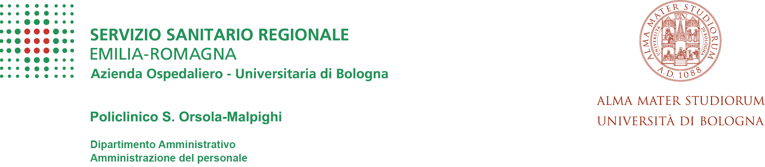

DATA DI ESPLETAMENTO DEL COLLOQUIO

I CANDIDATI SONO CONVOCATI PER L’ESPLETAMENTO DEL COLLOQUIO PRESSO LA SALA RIUNIONI - I° PIANO - PADIGLIONE N. 7 – VIA MASSARENTI, N. 11 BOLOGNA, IL GIORNO
VENERDI’ 27 FEBBRAIO 2015 ORE 11.00
L’AVVISO HA VALORE DI NOTIFICA A TUTTI GLI EFFETTI NEI CONFRONTI DEI CANDIDATI.
NON SARANNO EFFETTUATE CONVOCAZIONI INDIVIDUALI
LA MANCATA PRESENTAZIONE PRESSO LA SEDE, NELLA DATA E ORARIO SOPRAINDICATI, O LA PRESENTAZIONE IN RITARDO, ANCORCHÈ DOVUTA A CAUSA DI FORZA MAGGIORE, COMPORTERANNO L’IRREVOCABILE ESCLUSIONE DALLA PROCEDURA
I concorrenti sono invitati a presentarsi al colloquio, con un valido documento di riconoscimento.

